LAB.4

1.
Stos (Stack): Pamięć automatyczna i szybka (dla zmiennych lokalnych). Sama się czyści.
Sterta (Heap): Pamięć dynamiczna, zarządzana ręcznie (malloc/free). Jest ogromna, ale wymaga pilnowania wycieków.
2.
malloc:Rezerwuje pamięć, ale zostawia w niej "śmieci"(stare dane).
calloc:Rezerwuje pamięć i od razu wypełnia ją zerami.

3.
Wypizse 10.
Prawidłowo alokuje pamięć, wpisuje tam 10, wypisuje na ekran i poprawnie zwalnia free.

4-5(połączone)
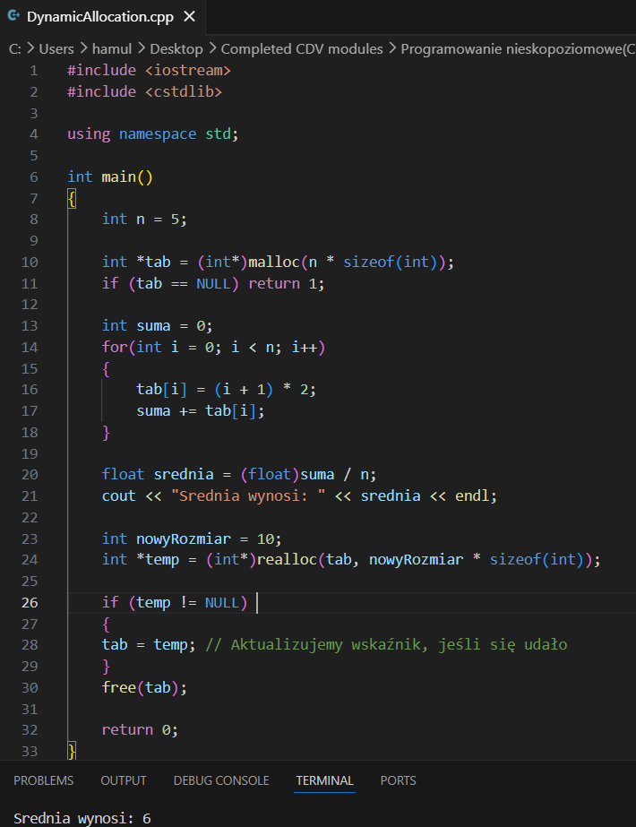
Powyższy program demonstruje pełny cykl zarządzania pamięcią dynamiczną. Najpierw za pomocą malloc alokowana jest tablica, na której wykonywane są obliczenia (wypełnienie danymi i wyliczenie średniej). Następnie jej rozmiar jest bezpiecznie powiększany za pomocą realloc.

Co, gdy realloc zwróci NULL (Zadanie 5)?
Oznacza to brak wolnej pamięci w systemie. W takiej sytuacji stary blok pamięci pozostaje nienaruszony. Dlatego w kodzie wynik realloc przypisano do tymczasowego wskaźnika (temp). Gdybyśmy przypisali wynik bezpośrednio do tab i otrzymali null, bezpowrotnie stracilibyśmy adres do starej pamięci, co doprowadziłoby do wycieku pamięci. Na koniec programu pamięć jest prawidłowo zwalniana instrukcją free.

6.
Błąd: Wyciek pamięci.
Zniszczyliśmy wskaźnik przed zwolnieniem pamięci. free(nullptr) nic nie robi, a zaalokowane dane zostają zablokowane w RAM-ie na zawsze.

7.
Błąd: Podwójne zwolnienie.
Próba oddania tej samej pamięci dwa razy. Zazwyczaj powoduje natychmiastowy crash programu.

8.
Tak bezwzględnie.
Jeśli brakuje pamięci, malloc zwraca null. Zapisanie danych pod null zawiesie program. Zawsze używamy if (p == null).

9.
Błąd: Zwracanie wiszącego wskaźnika.
Funkcja zwalnia pamięć free, a potem zwraca do niej adres. W main ten adres będzie wskazywał na nieaktywne śmieci.

10.
Memory leak: Zaalokowano pamięć, ale zapomniano wpisać free().
Danling pointer: Wskaźnik, który patrzy na adres już zwolniony przez free().
Double free: Użycie free() dwa razy na tym samym adresie.
Use-after-free: Próba odczytu/zapisu danych w pamięci, która została już zwolniona.
